SOLUCIONES PARCIAL FILOSOFIA.
La nueva forma de saber humano acerca de las cosas de modo racional se denomina...
Seleccione una:
a. Metafísica
b. Teogonía
c. Filosofía

VISION MITICA
Desde una visión mítica se afirma que en el mundo reina ...
Seleccione una:
a. la libertad y el caos
b. la arbitrariedad y el caos
c. la arbitrariedad y el orden

El pensamiento mítico concibe como un orden absoluto
VERDADERO
FALSO

Para comprender la actitud mítica hay que tener en cuenta dos aspectos: la angustia ante el futuro y ante la ignorancia del Entorno. Seleccione una:
Verdadero
Falso

El carácter propio de la actitud mítica consiste en no utilizar mitos, relatos o leyendas para comprender el mundo. Seleccione una:
Verdadero
Falso

"El mito es un relato narrativo que busca explicar un acontecimiento histórico muy remoto o fenómeno de la naturaleza, que se presenta poco accesible a la razón humana, con un lenguaje simbólico y sobrenatural".
Seleccione una:
Verdadero
Falso

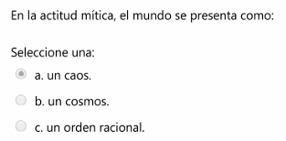
Personificar y divinizar las fuerzas naturales, es un rasgo de la ....Seleccione una:
a. actitud mística.
b. actitud mítica.
c. actitud racional.

Los Mitos nunca pudieron dar una explicación a los acontecimientos de la vida humana y en relación a su existencia. Seleccione una:
Verdadero
Falso

El Mito es un relato fabuloso que explica un acontecimiento histórico muy remoto o de un fenómeno de la Naturaleza. Seleccione una:
Verdadero
Falso
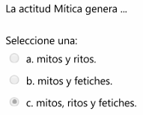

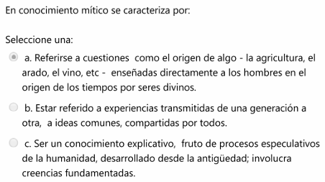

La concepción de Filosofía como "amor a la sabiduría" se refiere ... Seleccione una:
a. a la sabiduría como acumulación cuantitativa de experiencias vividas por el hombre
b. a la sabiduría como saber enciclopédico
c. a la sabiduría como aquellos asuntos trascendentes e importantes de la vida humana

MATERIALISMO
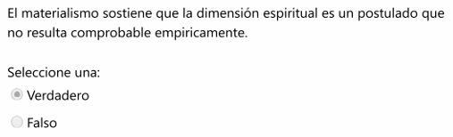

La siguiente expresión: "somos cuerpos" significa ...Seleccione una:
a. que sòlo tenemos un cuerpo
b. que mediante el cuerpo estamos insertos en el mundo material
C. que somos cuerpos animados por un alma espiritual
D. que somos cuerpos animados por un alma espiritual

El Materialismo postula un... Seleccione una:
a. Reduccionismo Lógico
b. Reduccionismo metafísico
c. Reduccionismo Antropológico

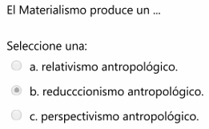

El materialismo es la posición filosófica que sostiene que todo lo que existe en el universo es pura materia
VERDADERO
FALSO

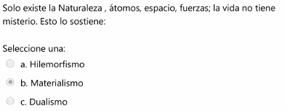
La visión materialista sostiene que el hombre es una unión de cuerpo y alma
VERDADERO
FALSO

SABER VULGAR
El saber Filosófico es un saber que se caracteriza por ...Seleccione una:
a. dar respuestas absolutas
b. no dar ningùn tipo de respuestas
c. hacer preguntas y buscar respuestas

El modo de saber vulgar se perfecciona mediante...Seleccione una:
a. un método científico
b. la observación, es decir mediante la captación empírica de las relaciones causales.
c. la verificación lógica

El saber vulgar o cotidiano es un ...Seleccione una:
a. saber abstracto
b. saber lògico y demostrativo
c. saber elemental, bàsico y mostrativo.

El modo de saber vulgar es un saber demostrativo, justificable y util para la vida diaria.
VERDADERO
FALSO

“Conocimiento elemental, básico que se expresa en lenguaje corriente cotidiano y es utilizado para la vida cotidiana” Esto es un conocimiento…
Conocimiento científico
Conocimiento vulgar
Conocimiento mítico

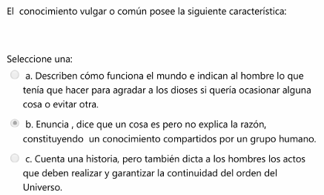

Piensa, la Filosofía es un ...Seleccione una:
a. saber mostrativo
b. saber reflexivo
c. saber observacional

Del siguiente listado marcar características de la Ciencia
Seleccione una o más de una:
a. saber tècnico
b. saber demostrativo
c. saber basado en creencias
d. saber racional y cierto
A partir del siglo VI a. C. el griego descubre que las cosas del mundo están ordenadas siguiendo leyes y concibe que el mundo es un cosmos y no un caos. Seleccione una:
Verdadero
Falso

La siguiente afirmación: "La filosofía nace con el paso del mito al logos", es...Seleccione una:
Verdadero
FalsoEl estudio de la Filosofía invita a adoptar una actitud intelectualmente inquieta y reflexiva ante las circunstancias de la vida. Seleccione una:
Verdadero
Falso

Una de las características de los seres vivos es la tendencia a crecer y a desarrollarse no teniendo en cuenta un fin (telos). Seleccione una:
Verdadero
Falso

La denominación de que la Filosofía es "la madre de todas las ciencias" es...Seleccione una:
Verdadero
Falso
"El cuerpo exterioriza lo que somos interiormente" Seleccione una:
Verdadero
Falso

HILEMORFISMO
El Hilemorfismo afirma que todo ser vivo se compone de cuerpo y alma. Seleccione una:
Verdadero
Falso
Desde una postura hilemórfica es correcto decir: "Yo tengo cuerpo".
Seleccione una:
Verdadero
Falso

En relación al hilemorfismo, la diferencia entre Aristóteles y Tomás de Aquino , es que el primero considera al alma desde la biología y el segundo desde la consideración teológica. Seleccione una:
Verdadero
Falso
Mirar de manera racional las cosas es hacer Filosofía, pero sin olvidar la totalidad, evitando el reduccionismo. Seleccione una:
Verdadero
Falso

La actitud científica...Seleccione una:
a. consiste en utilizar mitos, relatos o leyendas para comprender y dominar el mundo, casi siempre apelando a la intervención
de fuerzas mágicas o sobrenaturales.
b. consiste en interrogarse y buscar respuestas; aunque se interese más por las preguntas, para lograr una comprensión racional de manera objetiva de todas las cosas, aun las cotidianas, es lo que guía a este saber.
c. consiste en un saber que se obtiene mediante procedimientos metódicos, con pretensión de validez, utilizando la reflexión
Sistemática, los razonamientos lógicos y respondiendo a una búsqueda intencionada.

El método de la Antropología filosófica sólo puede ser el "fenomenológico". Seleccione una:
Verdadero
Falso
El cuerpo "media" entre la autoconciencia y el mundo. Seleccione una:
Verdadero
Falso
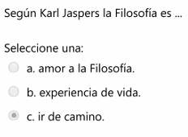
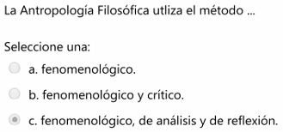
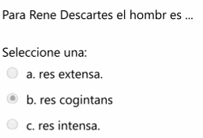

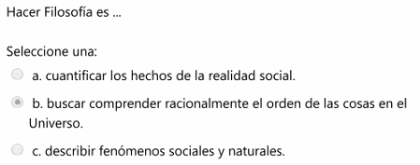

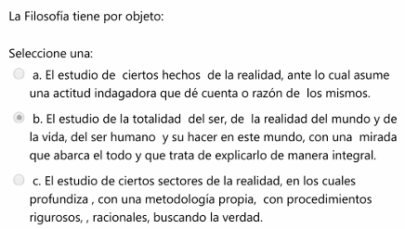
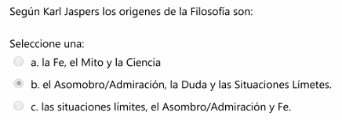

La filosofía es más una creación que una actividad, más una obra que una práctica.
VERDADERO
FALSO

La filosofía tiende a aumentar nuestro conocimiento mediante el establecimiento de hechos, causas o leyes.
VERDADERO
FALSO

La filosofía se hace con razonamiento que tienden hacia una verdad universal, más que al establecimiento de una verdad singular.
FALSO
VERDADERO

No es la certeza lo que amamos de la filosofía, ni por otra parte la duda, sino el pensamiento mismo
VERDADERO
FALSO

La filosofía es una práctica (discursiva, razonable, conceptual), aunque no científica, solo se comete la razón y la experiencia, y aspira menos a aumentar nuestro saber que a reflexionar sobre lo que sabemos.
VERDADERO
FALSO

La actitud científica concibe al mundo como un Cosmos
VERDADERO
FALSO

